ÉCOLE NATIONALE D'INFORMATIQUE (ENI)
Licence Professionnelle Informatique — Mémoire de fin d'études
Comparateur de prix des marchés locaux
Dossier technique complémentaire — État des lieux, MCD, MLD, outils et feuille de route
Auteur : Norlande
Dépôt analysé : github.com/Nicki24/comparateur-prix-marches (branche master)
Document généré comme complément au cahier des charges — à adapter et intégrer au mémoire.

1. Résumé
Ce document répond à trois questions : où en est réellement le code du dépôt GitHub par rapport au cahier des charges, quels outils manquent encore pour avancer efficacement, et quel est le Modèle Conceptuel de Données (MCD) ainsi que le Modèle Logique de Données (MLD) à implémenter. Il se termine par une feuille de route concrète pour reprendre le développement là où il en est.
Constat principal : le dépôt contient à ce stade uniquement l'installation par défaut de Laravel et l'application de démonstration Flutter ("compteur"). Aucun code métier (marchés, produits, relevés, comparaison, graphiques) n'a encore été écrit. Un seul commit existe ("Initialisation du projet"). En termes de planning du cahier des charges (section 9), le projet en est donc au tout début de la Semaine 1.

2. État des lieux du dépôt GitHub
Le tableau ci-dessous compare ce que prévoit le cahier des charges et ce qui est effectivement présent dans le dépôt au moment de l'analyse.
Élément attendu | Constat dans le dépôt | Statut
Backend Laravel — projet initialisé | Installation par défaut de Laravel 13, migrations users/cache/jobs uniquement | Fait
Modèles métier (Marché, Produit, RelevéPrix, Signalement) | Aucun modèle Eloquent créé, aucune migration métier | Manquant
API REST (endpoints marchés/produits/relevés) | Aucune route hors la page d'accueil Laravel par défaut ; aucun contrôleur | Manquant
Authentification contributeurs | Table users par défaut présente, mais pas de Sanctum ni de logique d'auth API | Manquant
Frontend Flutter — projet initialisé | Projet Flutter généré (Android configuré), mais code = appli de démo "compteur" | Partiel
Écrans métier (marchés, produits, saisie, comparaison, graphiques) | Aucun écran métier ; aucun appel HTTP ; aucune dépendance ajoutée au pubspec.yaml | Manquant
Comparaison de prix / détection d'anomalies | Non implémenté | Manquant
Graphiques d'évolution (fl_chart) | Package non installé, aucun code | Manquant
Tableau de bord / export CSV | Non implémenté | Manquant

Ce n'est pas une mauvaise nouvelle en soi : l'environnement (PHP, Composer, MySQL, Flutter, Android SDK) est correctement installé et documenté dans le README, ce qui est la partie la plus pénible à mettre en place. Il reste maintenant à écrire le code métier, qui est la partie la plus rapide une fois le modèle de données fixé.

3. Outils et bibliothèques encore nécessaires
Rien d'exotique n'est requis : le cahier des charges est réaliste. Voici les ajouts concrets recommandés, classés par couche.

3.1 Backend Laravel
Outil / package | Rôle | Priorité
laravel/sanctum | Authentification par token pour l'API consommée par Flutter (register/login/logout contributeurs) | Indispensable
Form Requests (natif Laravel) | Validation serveur des relevés (règle non-fonctionnelle « Sécurité » du cahier des charges) | Indispensable
API Resources (natif Laravel) | Formater les réponses JSON de façon stable pour Flutter | Indispensable
league/csv (ou export natif) | Export CSV du tableau de bord (section 5.8) | Utile
Pest ou PHPUnit (déjà présent) | Tests des règles métier : anti-doublon, immutabilité d'un relevé, détection d'anomalie | Recommandé
Laravel Pint (déjà présent) | Style de code automatique avant chaque commit | Recommandé

3.2 Frontend Flutter
Package pub.dev | Rôle | Priorité
dio (ou http) | Appels à l'API REST Laravel | Indispensable
provider ou riverpod | Gestion d'état (liste marchés/produits, session utilisateur) | Indispensable
fl_chart | Graphiques d'évolution des prix (déjà cité dans le cahier des charges 5.5/7.2) | Indispensable
flutter_secure_storage | Stocker le token Sanctum de façon sûre sur l'appareil | Indispensable
go_router | Navigation entre écrans (accueil, marché, saisie, comparaison) | Recommandé
intl | Format des dates et des montants en français | Recommandé
sqflite + connectivity_plus | Mode hors-ligne (nice-to-have, non bloquant pour le MVP) | Optionnel

3.3 Outils transverses
- Client API (Insomnia ou Postman) — pour tester chaque endpoint Laravel avant de brancher Flutter dessus ; évite de déboguer les deux couches en même temps.
- Une convention Git simple (ex. branches feature/xxx + commits par fonctionnalité) — un seul commit "Initialisation" pour l'instant, ce qui compliquera la rédaction du mémoire (peu de traçabilité de la progression) et la préparation de la soutenance.
- Un outil de modélisation (dbdiagram.io, ou simplement ce document) pour valider le MCD/MLD avant d'écrire les migrations — corriger un schéma sur papier coûte 5 minutes, corriger des migrations déjà utilisées en coûte beaucoup plus.
- Optionnel : Scribe (package Laravel) pour générer automatiquement une documentation d'API à partir du code — utile pour l'annexe "API REST documentée" exigée en livrable (section 10).

4. Modèle Conceptuel de Données (MCD)
Le MCD ci-dessous formalise les entités du cahier des charges (section 8) selon le formalisme Merise. Le relevé de prix est modélisé comme une association porteuse (elle relie Utilisateur, Marché et Produit et porte elle-même des attributs), ce qui reflète fidèlement la règle métier : « un relevé associe exactement un contributeur, un marché et un produit, à une date donnée ».
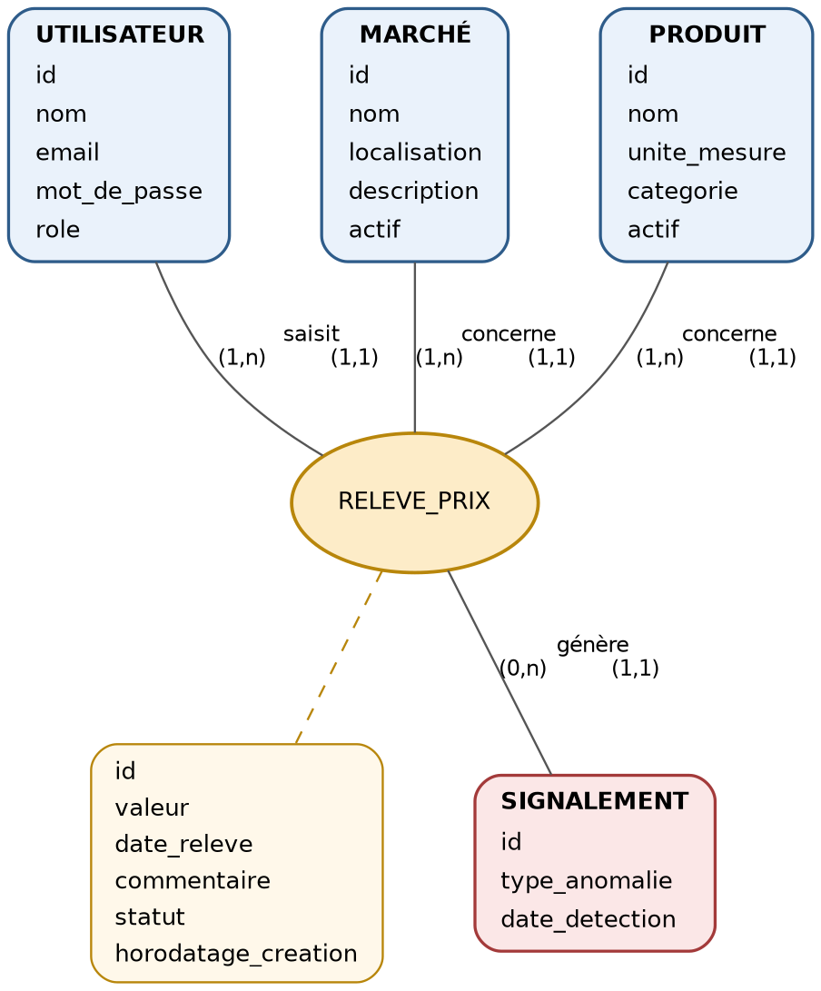
Figure 1 — MCD du comparateur de prix (formalisme Merise)

4.1 Entités et associations
- UTILISATEUR — un contributeur (ou un consommateur, pour la partie consultation publique sans compte, section 5.7).
- MARCHÉ — un marché pilote suivi (2 à 3 dans le MVP).
- PRODUIT — un produit essentiel suivi (5 à 10 dans le MVP), avec unité de mesure obligatoire (règle de gestion 5.2).
- RELEVE_PRIX — association porteuse entre les trois entités ci-dessus ; chaque relevé est horodaté à la création et n'est jamais modifié (règle de gestion 5.3), seule une correction par nouveau relevé est possible.
- SIGNALEMENT — une anomalie détectée automatiquement sur un relevé (prix anormal ou prix obsolète, section 5.6).

4.2 Règles de gestion traduites en cardinalités
- Un utilisateur peut saisir 0 à n relevés ; un relevé a exactement un auteur (1,1).
- Un marché peut recevoir 0 à n relevés ; un relevé concerne exactement un marché (1,1).
- Un produit peut faire l'objet de 0 à n relevés ; un relevé concerne exactement un produit (1,1).
- Un relevé peut générer 0 à n signalements (un même relevé peut être signalé pour plusieurs raisons) ; un signalement concerne exactement un relevé (1,1).

5. Modèle Logique de Données (MLD)
Traduction directe du MCD en schéma relationnel (nommage au pluriel en snake_case, conforme aux conventions Eloquent/Laravel, pour que les modèles n'aient besoin d'aucune configuration de nom de table).
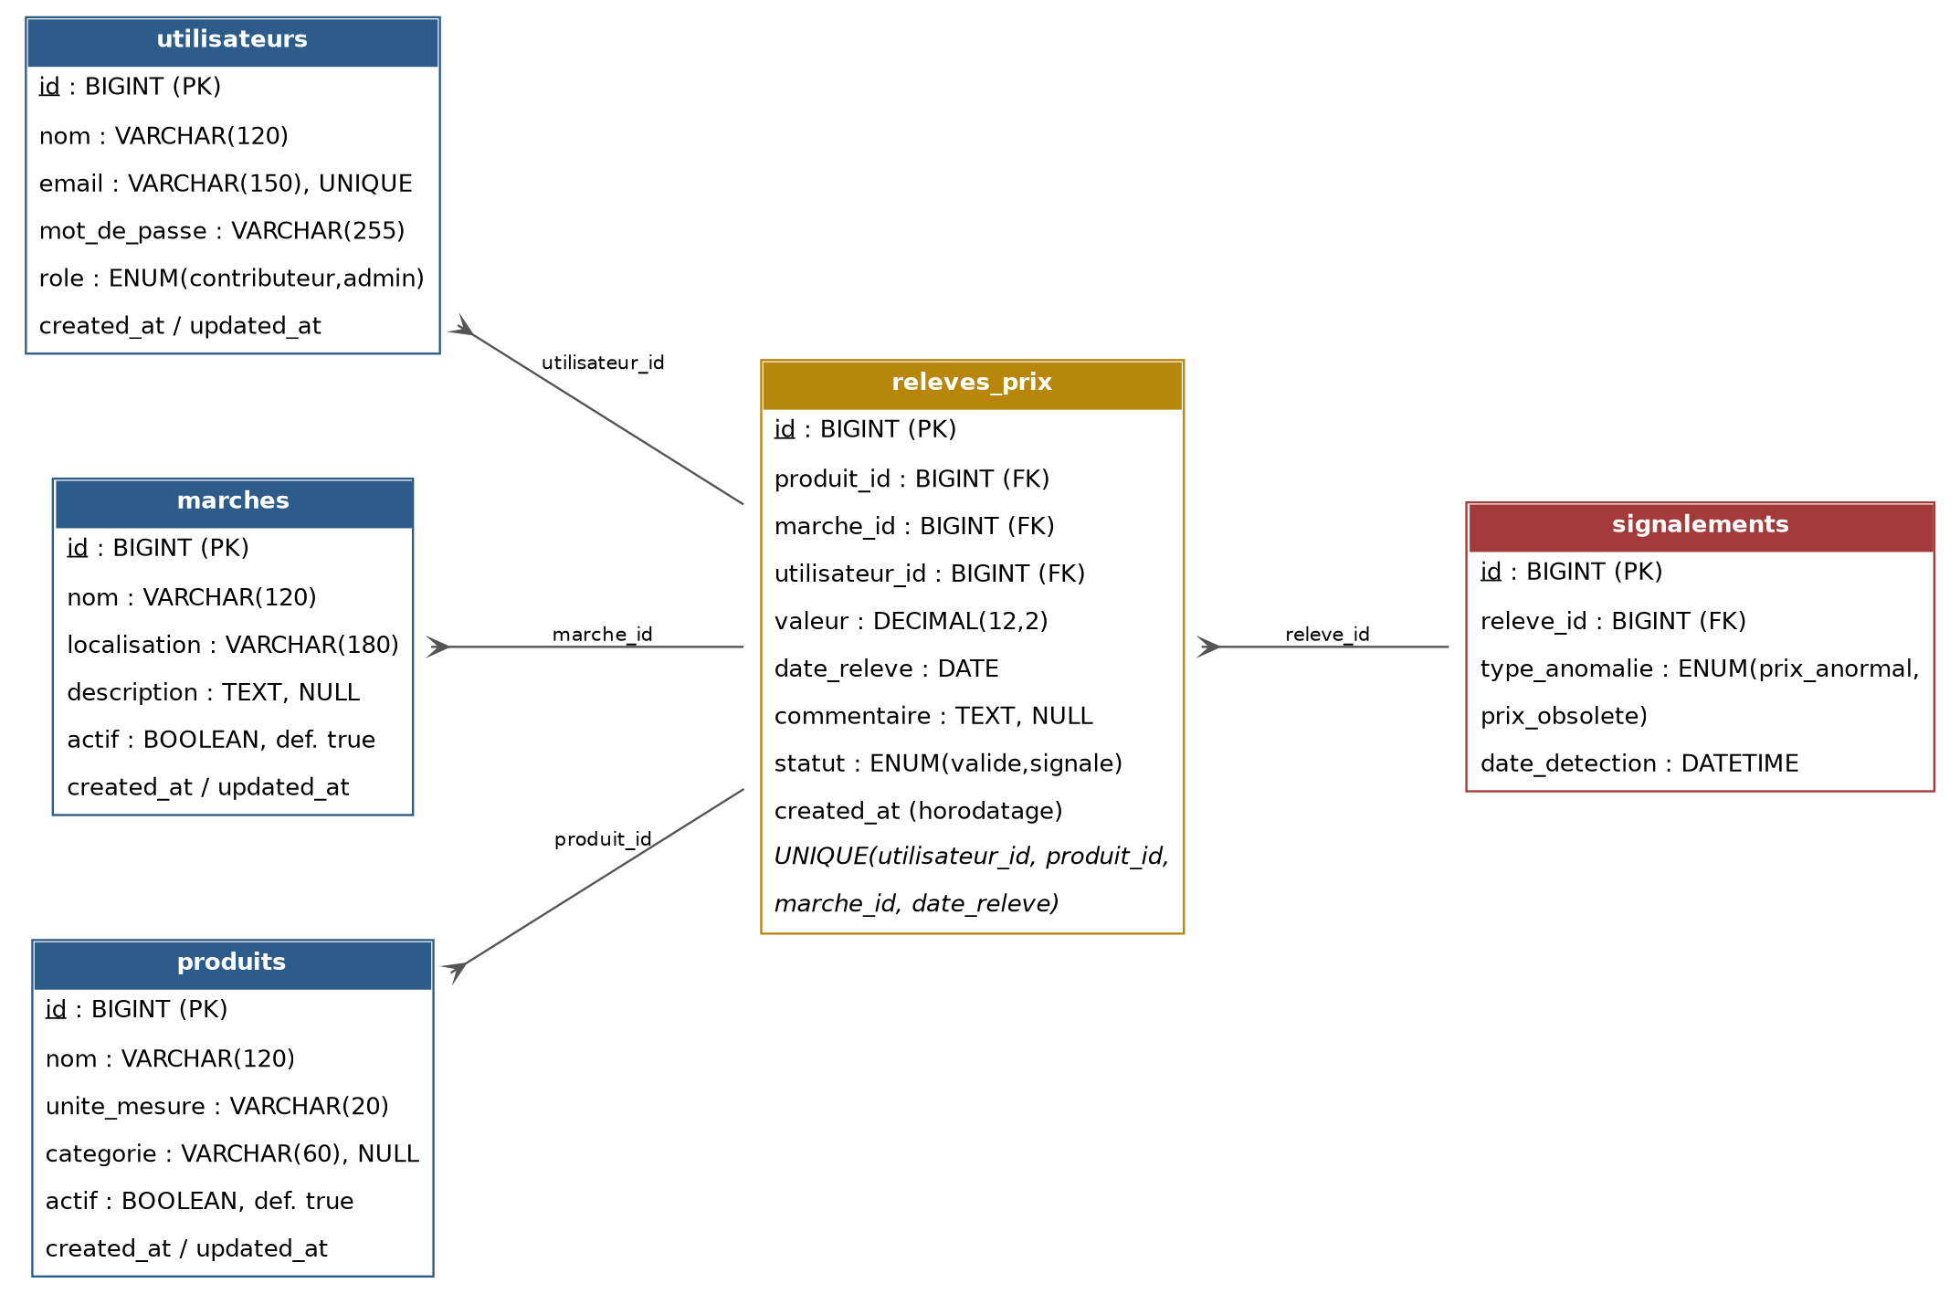
Figure 2 — MLD / schéma relationnel

5.1 Dictionnaire de données
Table | Colonne | Type | Contrainte / remarque
utilisateurs | id | BIGINT | PK, auto-increment
 | email | VARCHAR(150) | UNIQUE, NOT NULL
 | role | ENUM | contributeur | admin — défaut contributeur
marches | id | BIGINT | PK
 | actif | BOOLEAN | défaut true — jamais de DELETE, seulement actif=false (RG 5.1)
produits | id | BIGINT | PK
 | unite_mesure | VARCHAR(20) | NOT NULL (RG 5.2)
releves_prix | id | BIGINT | PK
 | produit_id / marche_id / utilisateur_id | BIGINT | FK NOT NULL, ON DELETE RESTRICT
 | valeur | DECIMAL(12,2) | > 0
 | date_releve | DATE | date de l'observation terrain
 | statut | ENUM | valide | signale
 | created_at | TIMESTAMP | horodatage automatique, immuable (RG 5.3)
 | — contrainte — | UNIQUE | (utilisateur_id, produit_id, marche_id, date_releve) → anti-spam (Sécurité, section 6)
signalements | id | BIGINT | PK
 | releve_id | BIGINT | FK NOT NULL, ON DELETE CASCADE
 | type_anomalie | ENUM | prix_anormal | prix_obsolete

Point d'attention : la règle « un marché/produit ne peut pas être supprimé s'il a des relevés » (5.1) est déjà gérée par le simple fait qu'il n'y a pas de fonctionnalité de suppression physique dans l'application — seulement actif=false. La contrainte ON DELETE RESTRICT en base est un filet de sécurité supplémentaire, pas le mécanisme principal.

6. Migrations Laravel proposées
Squelette prêt à l'emploi (à créer avec php artisan make:migration ...) reprenant exactement le MLD ci-dessus. Le détail des colonnes est à ajuster si besoin, mais la structure et les contraintes clés sont là.
// database/migrations/xxxx_create_marches_table.php
Schema::create('marches', function (Blueprint $table) {
$table->id();
$table->string('nom', 120);
$table->string('localisation', 180);
$table->text('description')->nullable();
$table->boolean('actif')->default(true);
$table->timestamps();
});
// database/migrations/xxxx_create_produits_table.php
Schema::create('produits', function (Blueprint $table) {
$table->id();
$table->string('nom', 120);
$table->string('unite_mesure', 20);
$table->string('categorie', 60)->nullable();
$table->boolean('actif')->default(true);
$table->timestamps();
});
// database/migrations/xxxx_create_releves_prix_table.php
Schema::create('releves_prix', function (Blueprint $table) {
$table->id();
$table->foreignId('produit_id')->constrained('produits')->restrictOnDelete();
$table->foreignId('marche_id')->constrained('marches')->restrictOnDelete();
$table->foreignId('utilisateur_id')->constrained('users')->restrictOnDelete();
$table->decimal('valeur', 12, 2);
$table->date('date_releve');
$table->text('commentaire')->nullable();
$table->enum('statut', ['valide', 'signale'])->default('valide');
$table->timestamp('created_at')->useCurrent();
$table->unique(
['utilisateur_id', 'produit_id', 'marche_id', 'date_releve'],
'un_releve_par_jour_par_contributeur'
);
});
// database/migrations/xxxx_create_signalements_table.php
Schema::create('signalements', function (Blueprint $table) {
$table->id();
$table->foreignId('releve_id')->constrained('releves_prix')->cascadeOnDelete();
$table->enum('type_anomalie', ['prix_anormal', 'prix_obsolete']);
$table->timestamp('date_detection')->useCurrent();
});

Remarque : la table users générée par défaut par Laravel peut être conservée telle quelle et simplement complétée d'une colonne role (migration add_role_to_users_table) plutôt que recréée — c'est plus rapide et évite de toucher à l'authentification déjà scaffoldée par Laravel/Sanctum.

7. Prochaines étapes recommandées
Comme le projet est encore au tout début de la Semaine 1, l'enjeu immédiat n'est pas de suivre le planning à la lettre mais de rattraper le retard sur les fondations avant de commencer les écrans. Voici l'ordre concret conseillé.

7.1 À faire maintenant (fin de Semaine 1)
- Créer les 4 migrations ci-dessus (+ complément de la table users) et les modèles Eloquent associés avec leurs relations (hasMany / belongsTo).
- Installer laravel/sanctum et publier sa configuration.
- Écrire un seeder qui génère 2-3 marchés, 5-10 produits et quelques relevés de test — indispensable pour développer les écrans de comparaison sans attendre la collecte terrain réelle.
- Committer par petites étapes logiques (une migration = un commit, un endpoint = un commit) : cela sert aussi de journal de bord pour le mémoire.

7.2 Semaine 2 — API REST
- Contrôleurs + routes API (api.php) : CRUD marchés, CRUD produits, endpoints d'authentification (register/login/logout via Sanctum).
- Form Requests pour valider chaque entrée (unité de mesure obligatoire, email valide, mot de passe, etc.).
- Tester chaque endpoint avec Insomnia/Postman avant de toucher à Flutter.

7.3 Semaine 3 — Démarrage Flutter (point de décision Plan A/B)
- Remplacer l'application de démo par une vraie structure de dossiers (models/, services/, screens/, providers/).
- Ajouter dio, provider (ou riverpod) et flutter_secure_storage au pubspec.yaml.
- Écran liste des marchés et des produits consommant l'API réelle.
- Rappel du cahier des charges (7.4) : si cet écran fonctionnel n'est pas prêt à la fin de la semaine 3, basculer sur le plan B (PWA React) pour sécuriser le délai de 2 mois.

7.4 Semaine 4 — Saisie de relevés
- Endpoint POST /releves avec application stricte de la règle anti-doublon (contrainte UNIQUE + message d'erreur clair côté API).
- Écran Flutter de saisie de prix, bout en bout jusqu'à la base de données.

7.5 Semaine 5 — Comparaison et anomalies
- Endpoint qui retourne, pour un produit donné, le dernier prix connu par marché, trié du moins cher au plus cher, avec le calcul de l'écart en pourcentage.
- Job ou service qui compare chaque nouveau relevé à la moyenne récente et applique le seuil paramétrable (±40 % par défaut) pour créer un Signalement ; job planifié (ex. quotidien) pour marquer les prix obsolètes (> 14 jours).

7.6 Semaine 6 — Graphiques et tableau de bord
- Intégration fl_chart pour l'évolution des prix par marché.
- Écran tableau de bord (compteurs) + export CSV.

7.7 Semaines 7-8 — Collecte terrain et mémoire
- Le cahier des charges le signale déjà comme risque principal (section 11) : ne pas attendre la semaine 7 pour commencer la collecte réelle des prix. Idéalement, démarrer une collecte manuelle (même via un simple formulaire ou tableur) dès que les entités Marché/Produit existent en base, en parallèle du développement, pour arriver en semaine 7 avec un historique déjà constitué plutôt qu'à zéro.
- Réserver du temps en semaine 8 pour l'export des données, la rédaction du mémoire et la préparation de la soutenance — ne pas le sous-estimer.

7.8 Check-list immédiate
Action | Fait ?
Migrations marches / produits / releves_prix / signalements | ☐
Modèles Eloquent + relations | ☐
laravel/sanctum installé et configuré | ☐
Seeder de données de test | ☐
Premier commit métier (au-delà de l'initialisation) | ☐
Endpoints marchés/produits testés dans Insomnia/Postman | ☐
Document généré à partir de l'analyse du dépôt GitHub et du cahier des charges fourni. À ajuster librement selon les choix techniques finaux.

